Верховое письмо
Отличительные особенности верхового письма. Построение композиции. Последовательность операций верховой росписи. Подбор цвета и составление красок.
Дидактические единицы: «ведущая», главные, второстепенные и дополнительные элементы, оживка, витейка.
Хохломская роспись осуществляется в двух самостоятельных стилистиках – фоновом письме и верховой росписи, эти типы письма складываются в XVIII веке, в период расцвета промысла. При фоновом письме роспись ведется на черном или красном фоне, а основным цветом орнамента является золотой. Для верхового письма характерно нанесение орнамента на металлизированную поверхность.
ВЕРХОВАЯ РОСПИСЬ, ВИДЫ, ОТЛИЧИТЕЛЬНЫЕ ОСОБЕННОСТИ
Верховая роспись - это красочный, стилизованный орнамент, нанесенный на не закрашенный фон, ведется пластичными мазками на пролуженной (металлизированной) поверхности посуды, создавая великолепный ажурный рисунок. В верховой росписи можно выделить три типа орнамента: «травная» роспись, роспись «под листок» или «под ягодку», роспись «пряник».
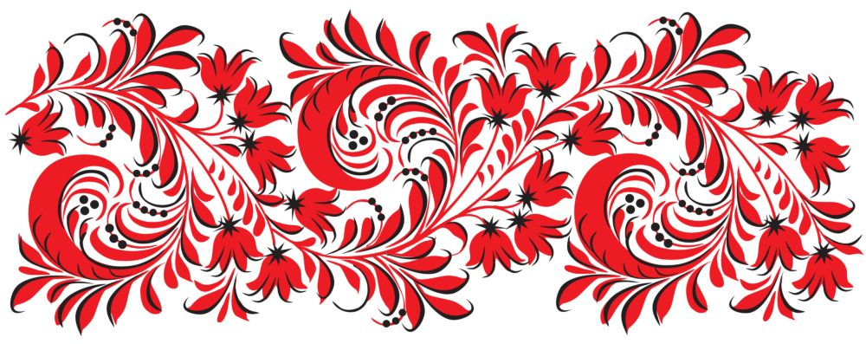
- Травная роспись - напоминает знакомые всем с детства и привычные травы: осоку, белоус, луговик. Это, пожалуй, наиболее древний вид росписи. Он пишется завитками, разнообразными мазками, мелкими ягодками или колосками по серебристому фону. «Травный» рисунок всегда был популярен среди хохломских мастеров. 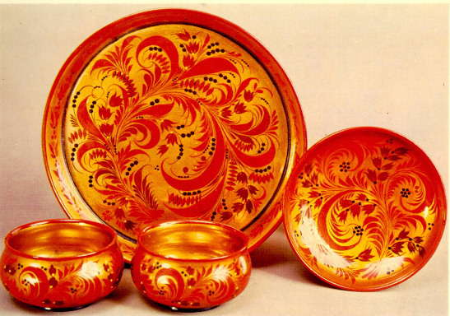
- Роспись «под листок» или «под ягодку» - письмо, в которое помимо травки мастера включают листья, ягоды и цветы, эти росписи отличаются от «травки» более крупными мазками, образующими формы овальных листочков, круглых ягодок, оставляемых тычком кисти. Народные мастера берут свои мотивы, стилизуя растительные формы. Поэтому не удивительно, что на изделиях хохломских мастеров мы видим ромашки, колокольчики, листья винограда, земляники, ягоды смородины, крыжовника, клюквы. Основу росписи под листок составляют остроконечные или округлые листья, соединённые по три или пять, и ягоды, расположенные группами около гибкого стебля. В росписи больших плоскостей используют мотивы покрупнее - вишня, клубника, крыжовник, виноград. Эта роспись обладает большими декоративными возможностями. В сравнении с «травкой» она многоцветнее. Например, если в «травной» росписи используют в основном чёрный и красный цвет, то в росписи «под листок» или «под ягодку» мастера пишут листочки зелёными, а также в сочетании с коричневым и жёлтым. Эти росписи обогащаются травным узором, который пишется в таких композициях зелёной, красной, коричневой красками.
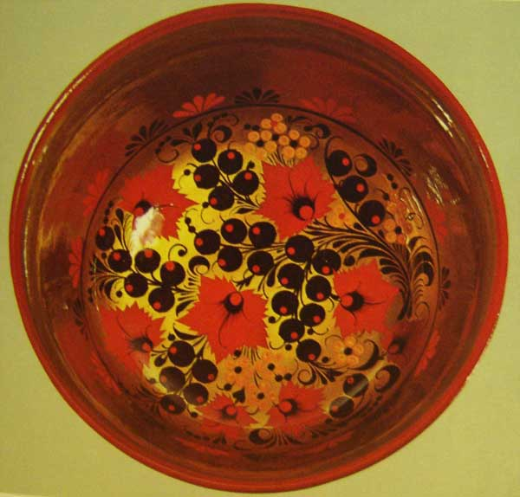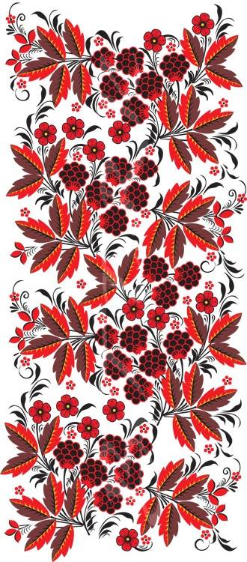

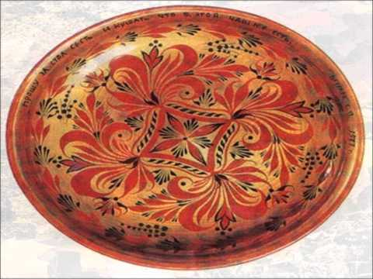
3. К верховому письму относится ещё одна своеобразная разновидность росписи - «пряник». Это геометрическая фигура, чаще всего вписываемая в квадрат или ромб, а в середине - солнце. Росписи пряниками более просты и условны, чем травные, когда приглядишься к ним, то кажется, что солнце, с завитыми по кругу лучиками находится в постоянном движении.

ЭЛЕМЕНТЫ ВЕРХОВОЙ РОСПИСИ И ПОСТРОЕНИЕ КОМПОЗИЦИИ
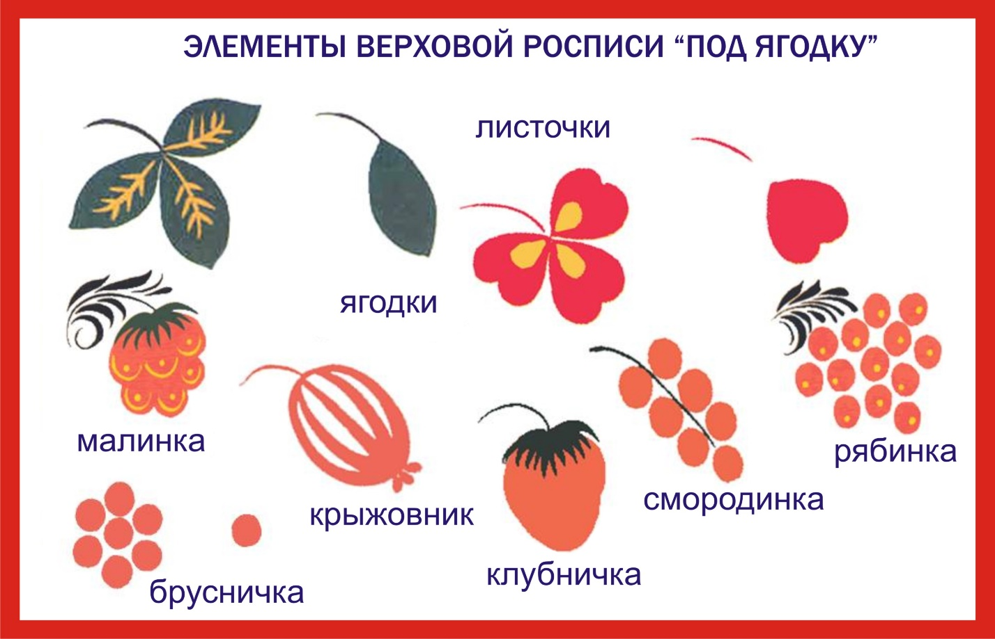

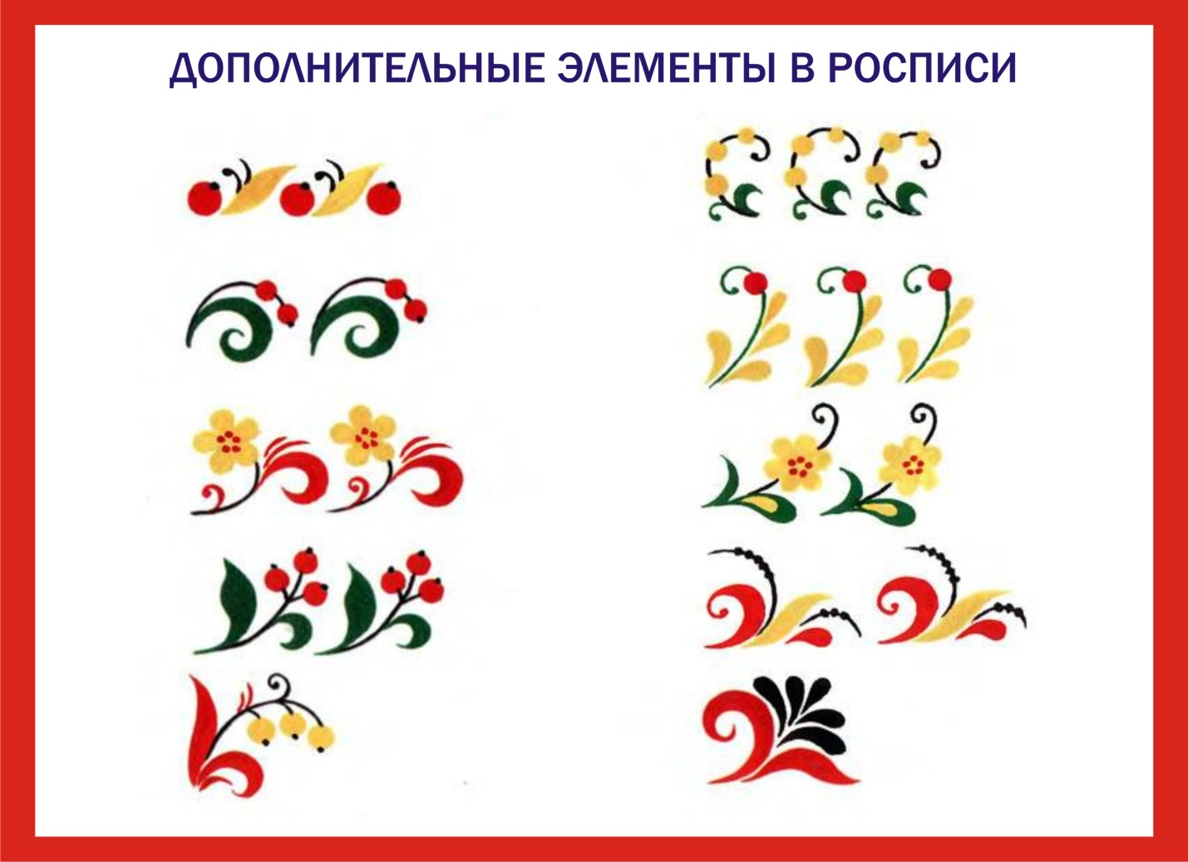

Упражнение «ЭЛЕМЕНТЫ ВЕРХОВОЙ РОСПИСИ»
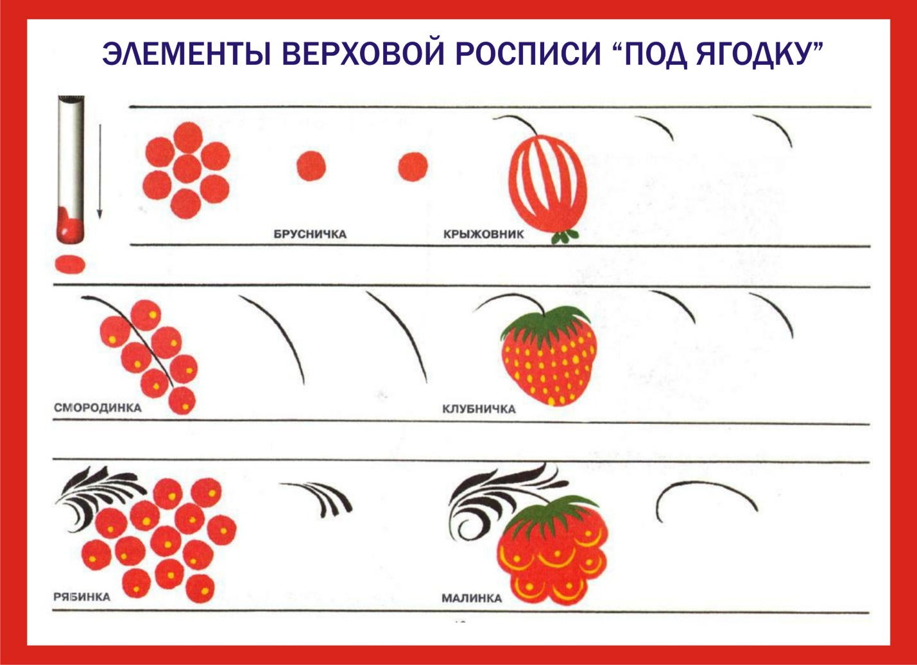
Упражнение «ЭЛЕМЕНТЫ ВЕРХОВОЙ РОСПИСИ»
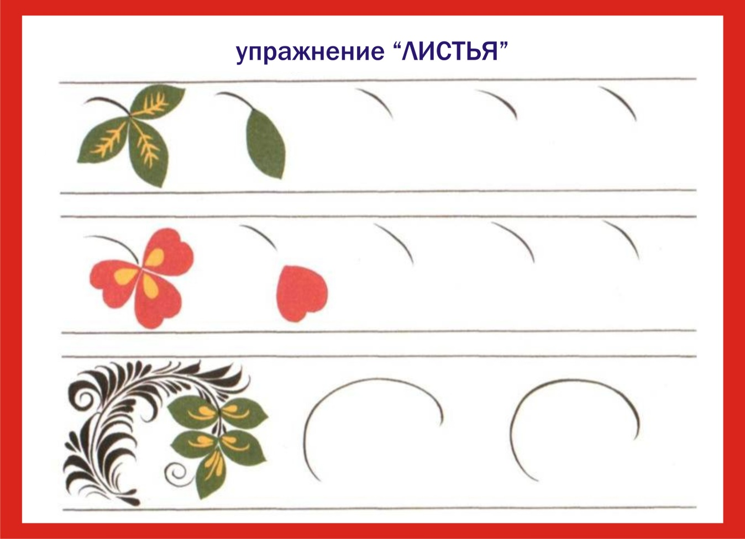
Упражнение «КОМОПЗИЦИЯ В ВЕРХОВОЙ РОСПИСИ»
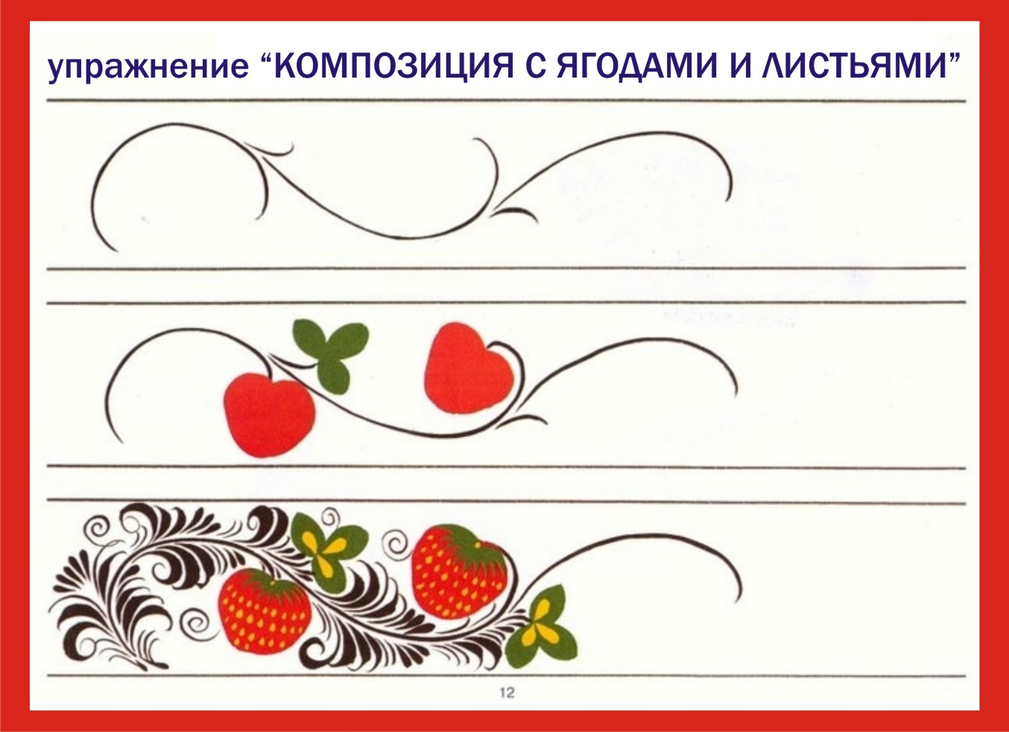
Упражнение «ТРАВНЫЙ ОРНАМЕНТ»
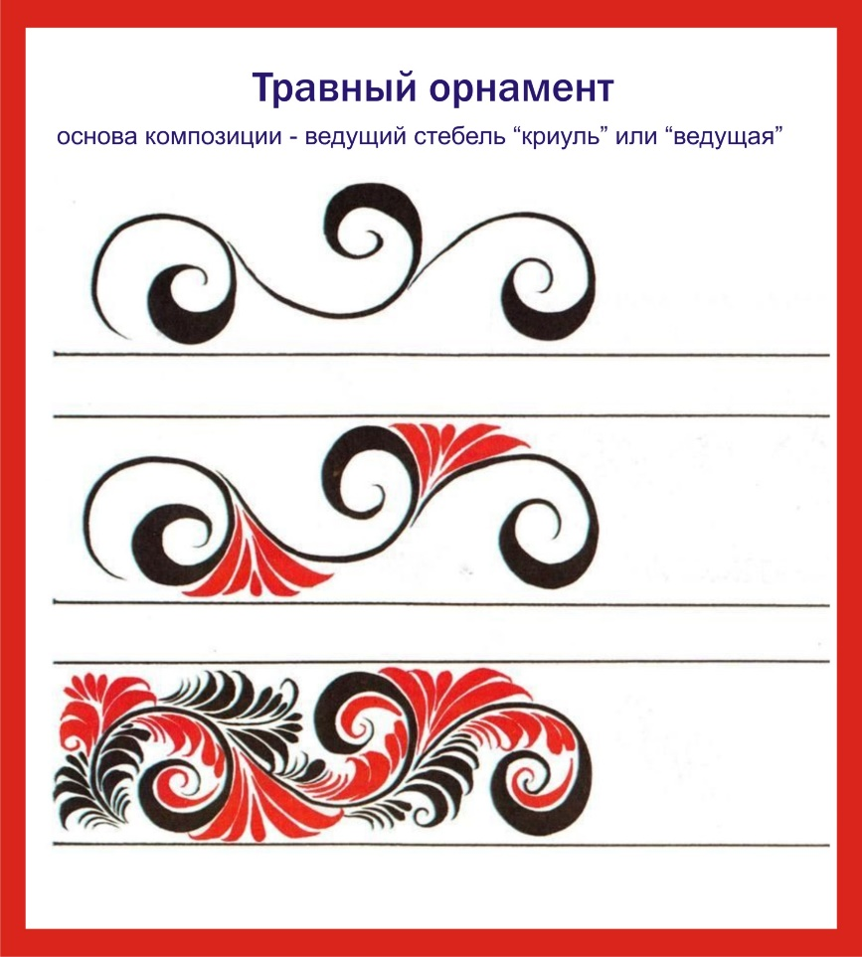

Упражнение «ВИТЕЙКА В ВЕРХОВОЙ РОСПИСИ»
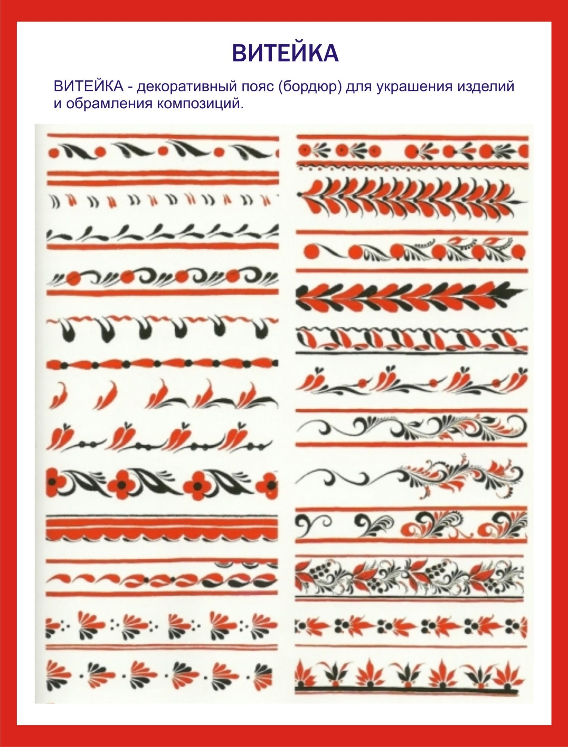

ПОСЛЕДОВАТЕЛЬНОСТЬ ОПЕРАЦИЙ ВЕРХОВОЙ РОСПИСИ
- Перед началом росписи нужно сделать подготовительный рисунок карандашом. Наметить ведущую, основные и второстепенные элементы.
- Нанести ведущую линию краской.
- Нарисовать основные элементы – это цветы, листья, ягоды, птицы, бабочки.
- Нарисовать второстепенные элементы - это маленькие цветы, бутоны, маленькие ягодки и т.д.
- Написать травку.
- Нанести на травку дополнительные элементы (прописки) и поставить тычки.
- Сделать обводку изделия или написать витейку, окрасить дно и ручки изделия.
- Сушить изделие.

